**物料主数据_销售视图**

**一．视图说明**

    在SAP中，如果物料需要销售，则需要维护物料主数据的销售视图。不是所有类型的物料都需要销售，所以有些类型（如原材料）就无销售相关视图可以维护。

[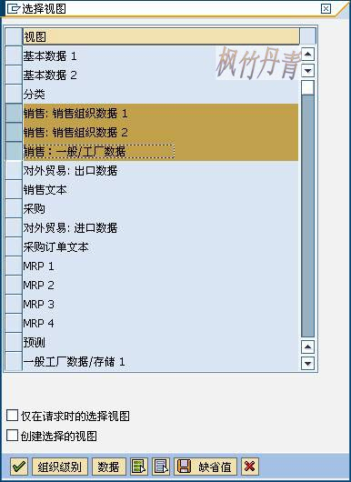](http://photo.blog.sina.com.cn/showpic.html#blogid=4e997c670100e9ag&url=http://s11.sinaimg.cn/orignal/4e997c67g7c41b205ac6a)

图1 选择视图对话框

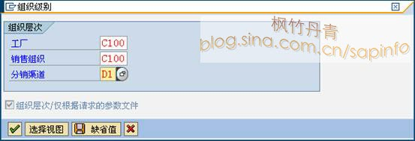

图2组织级别维护对话框

    销售视图的维护需指定两种组织机构：**销售组织-分销渠道**的组合；**工厂**。其中**销售组织-分销渠道**对应的是“销售：销售组织数据1”和“销售：销售组织数据2”两个标签页界面，主要是面向客户的数据，如销项税、定价、记帐科目设置等；**工厂**对应的是“销售：一般/工厂”标签页界面，主要是后勤操作数据，如运输组、装载组等。

**销售组织-分销渠道**的组合在后台配置，参见《[给销售组织分配销售渠道](http://blog.sina.com.cn/s/blog_4e997c670100e7pc.html)》。

    在销售相关的三个标签页面中，除指定组织机构的数据外，还有无组织机构的数据，三个标签页面上均含有。如果在图2界面上不输入组织机构，维护界面如图3、图4、图5所示。如果在图2界面输入组织机构，维护界面则如图6、图7、图8所示。**工厂**和**销售组织-分销渠道**组合是不关联的两组数据，在图1界面可以只选工厂或销售组织的条目，在图2的界面上可以只输入**工厂**或是**销售组织-分销渠道**组合。

[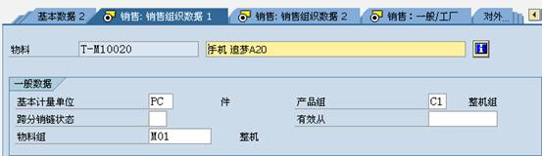](http://photo.blog.sina.com.cn/showpic.html#blogid=4e997c670100e9ag&url=http://s7.sinaimg.cn/orignal/4e997c67g7c41b5e78a56)

图3 销售：销售组织数据1（无组织机构）界面

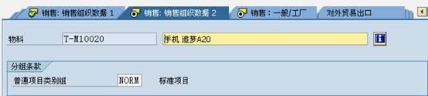

图4 销售：销售组织数据1（无组织机构）界面

[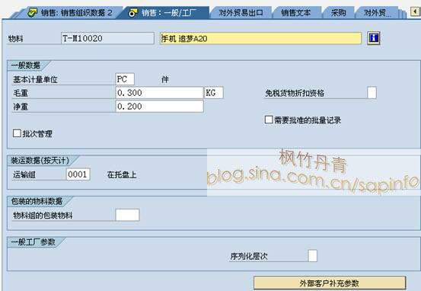](http://photo.blog.sina.com.cn/showpic.html#blogid=4e997c670100e9ag&url=http://s10.sinaimg.cn/orignal/4e997c67g7c41b82ed329)

图5 销售：一般/工厂（无组织机构）界面

[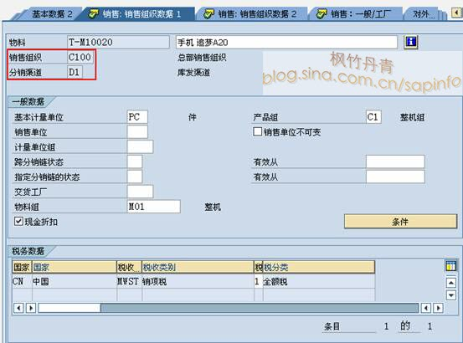](http://photo.blog.sina.com.cn/showpic.html#blogid=4e997c670100e9ag&url=http://s9.sinaimg.cn/orignal/4e997c67g7c41ba630b58)[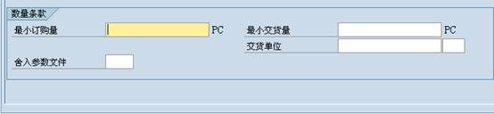](http://photo.blog.sina.com.cn/showpic.html#blogid=4e997c670100e9ag&url=http://s11.sinaimg.cn/orignal/4e997c67g7c41ba81892a)

图6 销售：销售组织数据1（指定销售组织、分销渠道）界面

[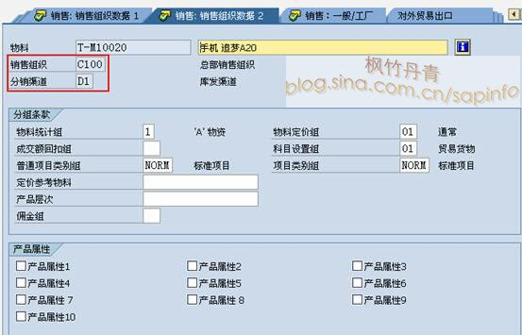](http://photo.blog.sina.com.cn/showpic.html#blogid=4e997c670100e9ag&url=http://s5.sinaimg.cn/orignal/4e997c67g7c41bc98b884)

图7销售：销售组织数据2（指定销售组织、分销渠道）界面

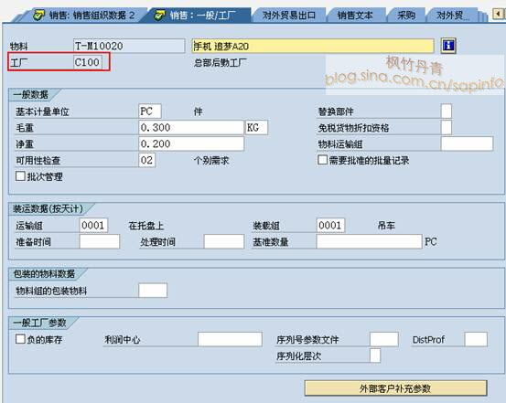

图8销售：一般/工厂（指定工厂）界面

**二．界面说明**

    界面如图6所示，各字段信息如下：

**基本计量单位**：无组织机构数据，在基本数据视图中有维护。

**销售单位**：指定销售组织-分销渠道数据，要求与基本计量单位不同值。

**物料组**：无组织机构数据，用于物料统计，在基本数据视图中也有维护位置，详见《[定义物料组](http://blog.sina.com.cn/s/blog_4e997c670100dy27.html)》。

**产品组**：无组织机构数据，用于物料销售，在基本数据视图中也有维护位置，详见《[定义产品组](http://blog.sina.com.cn/s/blog_4e997c670100e7hp.html)》，此值可不维护；如维护则与销售组织、分销渠道、产品组形成销售范围（详见《[定义销售范围](http://blog.sina.com.cn/s/blog_4e997c670100e7x2.html)》），在销售订单中会要求强制匹配。

**税务数据**：根据国家自动带出销售税条目，一般维护1（全额税）、0（没有税）等,与其它数据组合确定销项税率，应用详见《[维护销售条件_销项税(MWST)](http://blog.sina.com.cn/s/blog_4e997c670100elnu.html)》。

    图6界面中有“条件”按钮，点下可进入维护销售条件界面，相当于TCODE：VK11（参数各不相同，本例为PR00）。

    界面如图7所示，各字段信息如下：

**物料统计组**：一般维护值“1”（'A' 物资）。

**物料定价组**：与定价条件相关。

**科目设置组**：与开具发票相关，与其它值组合设定收入科目，详见《[设定销售收入科目](http://blog.sina.com.cn/s/blog_4e997c670100eia0.html)》。

    界面如图8所示，各字段信息如下：

**毛重**、**净重**：无组织机构数据，在基本数据视图中也有维护位置，毛重值应当比净重值大，否则报错。如维护则销售订单中会自动带出。

**可用性检查**：关键参数，必输项，常维护值“02”（个别需求）。

**运输组**：无组织机构数据。

**装载组**：指定工厂数据，与工厂、客户主数据销售组织视图的装运条件等组合，设定装运点（shipping point），参见《[维护装运点确认](http://blog.sina.com.cn/s/blog_4e997c670100e7xa.html)》。

**利润中心**：指定工厂数据，它其实是成本视图中的重要数据。

**三．维护数据说明**

    由于销售视图中包含无组织机构、销售组织和工厂级别等多个层次的数据，所以在给出的维护数据中遵循如下原则：

* 无组织机构数据如在基本数据视图存在，则不再列出，如毛重、净重；如不存在则列出，如运输组；
* 销售（工厂）视图下的一般工厂参数组数据，如利润中心等，放到存储视图或成本视图中描述；
* 销售组织、工厂级别的如非默认值或需维护相应值，则给出数据。

    示例数据如下表所示，界面参考图6、图7、图8。

|  |  |  |  |
| --- | --- | --- | --- |
| **条目** | **R/O** | **数据** | **备注** |
| **基础信息** | | | |
| 物料 | R | T-M10020 |  |
| 行业领域 | R | M 机械工程 |  |
| 物料类型 | R | HAWA 贸易货物 |  |
| **销售：销售组织数据1,2 (销售组织：C100** **分销渠道:D1)** | | | |
| **一般数据** | | | |
| 现金折扣 | O | √ |  |
| **税务数据** | | | |
| 税分类(CN MWST) | R | 1 全额税 |  |
| **分组条款(视图2)** | | | |
| 物料统计组 | O | 1 'A' 物资 |  |
| 物料定价组 | O | 01 通常 |  |
| 科目设置组 | O | 01 贸易货物 |  |
| 项目类别组 | O | NORM 标准项目 |  |
| **销售：一般/工厂数据** **(工厂：C100)** | | | |
| 可用性检查 | R | 02 个别需求 |  |
| 运输组 | R | 0001 在托盘上 | 无组织机构数据 |
| 装载组 | R | 0001 吊车 |  |

表1物料主数据销售视图数据